Ngày giảng:
TIẾT......: ÔN TẬP CUỐI HỌC KÌ II.
I. MỤC TIÊU
1. Kiến thức
- Hệ thống hóa kiến thức đã học trong học kì II.
2. Năng lực
2.1. Năng lực công nghệ
- Nhận thức công nghệ: Hệ thống hóa kiến thức về các đồ dùng điện trong gia đình, đèn điện, nồi cơm điện, bếp hồng ngoại.
- Sử dụng công nghệ: Sử dụng những kiến thức đã được học để có thể vận dụng vào cuộc sống .
2.2. Năng lực chung
- Năng lực tự chủ, tự học.
- Năng lực giao tiếp và hợp tác: Biết sử dụng thông tin để trình bày, thảo luận các vấn đề liên quan đến trang phục, thời trang, về đồ dùng điện, đèn điện, lắng nghe và phản hồi tích cực trong quá trình hoạt động nhóm
- Năng lực giải quyết vấn đề: Giải quyết được các tình huống đặt ra
3. Phẩm chất
- Chăm chỉ: Có ý thức vận dụng kiến thức đã học vào thực tiễn cuộc sống.
- Trách nhiệm: Tham gia tích cực các hoạt động.
II.PHƯƠNG PHÁP VÀ KĨ THUẬT DẠY HỌC
-Phương pháp hoạt động nhóm, Phương pháp trò chơi.
-Sử dụng các kĩ thuật dạy học tích cực: kĩ thuật “lược đồ tư duy”, kĩ thuật trình bày 1 phút.
III. THIẾT BỊ DẠY HỌC VÀ HỌC LIỆU
1. Chuẩn bị của giáo viên
- Giấy A0, bảng phụ hoặc máy chiếu, câu hỏi cho trò chơi “Quizzi”.
2. Chuẩn bị của HS
- Dụng cụ học tập phục vụ cho quá trình hoạt động nhóm
- Ôn tập kiến thức các bài đã học.
IV. TIẾN TRÌNH DẠY HỌC
1.Khởi động
a.Mục tiêu: Gợi cho HS nhớ lại một số nội dung trong các bài đã học, vừa tạo tâm thế vui vẻ thoải mái trước khi bước vào ôn tập.
b. Nội dung: HS chơi trò chơi « Quizzi ».
c. Sản phẩm: Câu trả lời của HS
d. Tổ chức thực hiện
-GV tổ chức cho HS chơi trò chơi “Quizzi”
2.Ôn tập
a.Mục tiêu: Củng cố các nội dung chính trong các bài đã học
b. Nội dung: HS hoạt động nhóm tạo lược đồ tư duy
c. Sản phẩm: Lược đồ tư duy Bài 12,13 được HS trình bày trên giấy A0.
d. Tổ chức thực hiện

Hoạt động của GV và HS | Sản phẩm cụ thể
*Chuyển giao nhiệm vụ  -GV chia lớp thành 4 nhóm và yêu cầu:  +Nhóm 1,2 thảo luận xây dựng lược đồ tư duy Bài 12  +Nhóm 3,4 thảo luận xây dựng lược đồ tư duy Bài 13  *Thực hiện nhiệm vụ  -Các nhóm thảo luận hoàn thành phần việc của nhóm mình.  -GV theo dõi giúp đỡ nhóm yếu  *Báo cáo, thảo luận  -Đại diện các nhóm lên dán phần trình bày của nhóm mình lên bảng và trình bày trước lớp -> Các nhóm khác theo dõi, nhận xét bổ sung.  *Kết luận và nhận định  -GV nhận xét phần trình bày của các nhóm và sửa chữa, bổ sung. | 1.Nồi cơm điện  -Lược đồ tư duy được trình bày trên giấy A0 của nhóm 1.  2.Ôn tập về bếp hồng ngoại  -Lược đồ tư duy được trình bày trên giấy A0 của nhóm 2.

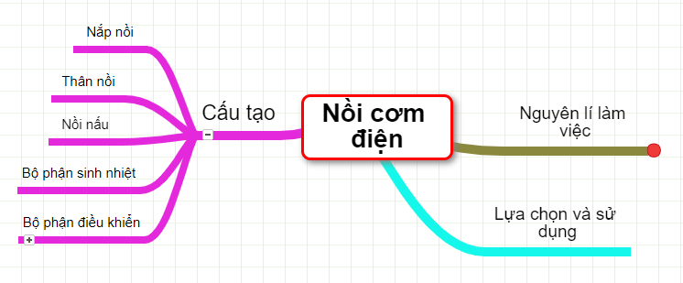

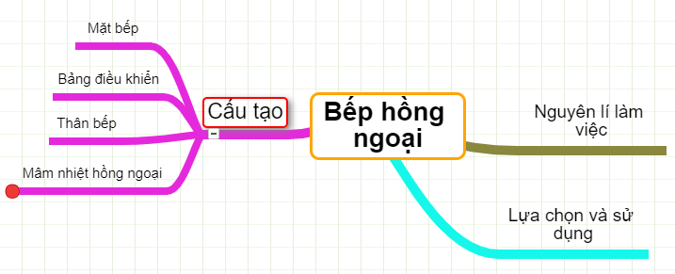
3. Luyện tập
a. Mục tiêu: Củng cố kiến thức từ bài 10 đến hết bài 13
b. Nội dung: HS trả lời một số câu hỏi và bài tập sgk tr 74
c. Sản phẩm: Câu trả lời của HS được làm vào vở
d. Tổ chức thực hiện:
Hoạt động của GV và HS | Sản phẩm cụ thể
*Chuyển giao nhiệm vụ  -GV yêu cầu trả lời câu hỏi  C1: Với cùng độ sáng, bóng đèn nào trong 3 loại ( Sợi đốt, huỳnh quang, LED ) tiêu thụ năng lượng ít nhất? Vì sao người ta thường sử dụng đèn Compact trong chiếu sáng hiện nay?  C2: Để sử dụng đồ dùng điện trong gia đình đảm bảo an toàn, tiết kiệm, chúng ta cần lưu ý những vấn đề gì?  C3:Trình bày một số lưu ý khi lựa chọn đồ dùng điện trong gia đình?  -GV hỏi: Qua các bài đã học, theo em thấy những vấn đề gì quan trọng nhất mà chưa được giải đáp?  *Thực hiện nhiệm vụ  -HS trả lời các câu hỏi GV giao  -Học sinh suy nghĩ và viết ra giấy vấn đề quan trọng chưa được giải đáp. Các câu hỏi của học sinh có thể dưới nhiều hình thức khác nhau.  *Báo cáo, thảo luận  -Đại diện HS trả lời từng câu hỏi trước lớp, HS khác bổ sung.  -Đại diện học sinh trình bày trước lớp trong thời gian 1 phút về những điều các em đã học được và những câu hỏi các em muốn được giải đáp hay những vấn đề các em muốn được tiếp tục tìm hiểu thêm.  *Kết luận và nhận định  -GV nhận xét câu trả lời của HS và kết luận  -GV giải đáp thắc mắc của HS nếu có. | -Câu trả lời được HS ghi vào vở.

4. Vận dụng
a.Mục tiêu: Mở rộng kiến thức vào thực tiễn.
b. Nội dung: HS trả lời câu hỏi mở rộng được GV đưa ra
c. Sản phẩm: Câu trả lời của HS
d. Tổ chức thực hiện:
Hoạt động của GV và HS | Sản phẩm cụ thể
*Chuyển giao nhiệm vụ  -Yêu cầu HS trả lời câu hỏi  Em hiểu gì về nhãn năng lượng? Nếu có 2 đồ dùng điện cùng loại, khác hãng sản xuất, một cái dán nhãn 4 sao, một cái dán nhãn 5 sao. Em sẽ chọn cái nào? Vì sao?  *Thực hiện nhiệm vụ  -HS trả lời các câu hỏi GV đưa ra  *Báo cáo, thảo luận  -Đại diện học sinh trình bày trước lớp.  *Kết luận và nhận định  -GV nhận xét câu trả lời của HS và kết luận | -Câu trả lời được HS ghi vào vở.
*HƯỚNG DẪN VỀ NHÀ
-Học bài, ôn lại các câu hỏi
-Chuẩn bị đồ dùng học tập đầy đủ chuẩn bị cho kiểm tra cuối kì II.

CÂU HỎI TRÒ CHƠI QUIZZI
Câu 1: Thông số kĩ thuật nào dưới đây của máy giặt?
- A. 220 V - 75 W
- B. 220 V - 2 lít
- C. 220 V - 9 000 BTU/h

D. 220V - 8kg
Câu 2: Lắp đặt, bảo trì, sửa chữa hệ thống điện và các đồ dùng điện trong gia đình là công việc của

A. Nghề điện dân dụng
- B. Thợ xây
- C. Kỹ sư xây dựng
- D. Kiến trúc sư
Câu 3: Nội dung nào dưới đây không đúng khi nói về lựa chọn đồ dùng điện trong gia đình?
- A. Lựa chọn loại có khả năng tiết kiệm điện
- B. Lựa chọn các thương hiệu và cửa hàng uy tín

C. Lựa chọn loại cao cấp nhất, có giá cả đắt nhất
- D. Lựa chọn loại có thông số kĩ thuật và tính năng phù hợp với nhu cầu sử dụng của gia đình
Câu 4: Điện áp phổ biến dùng trong sinh hoạt ở Việt Nam là

A. 220V
- B. 120V
- C. 230V
- D. 110V
Câu 5: Để tiết kiệm điện năng nhiều nhất, em sử dụng loại bóng đèn điện nào sau đây?
- A. Sợi đốt

B. LED
- C. Huỳnh quang
- D. Compact
Câu 6: Tháo lắp bóng đèn khi đèn đang sáng có tác hại gì?
- A. Làm giảm tuổi thọ của bóng đèn

B. Có thể bị điện giật
- C. Gây ô nhiễm môi trường
- D. Không có tác hại gì
Câu 7: Công dụng của lớp phủ bóng đèn huỳnh quang là gì?
- A. Giảm độ chói của đèn

B. Chuyển đổi bức xạ cực tím thành ánh sáng
- C. Chuyển đổi ánh sáng nhìn thấy thành bức xạ cực tím
- D. Không có đáp án ở trên
Câu 8: Lựa chọn để thay thế bóng đèn sợi đốt có thông số kĩ thuật 220V - 60W bị hỏng bằng loại nào sau đây để tiết kiệm điện nhất?
- A. Bóng đèn sợi đốt 220V - 60W
- B. Bóng đèn compact 220V - 12W

C. Bóng đèn LED 220V - 7W
- D. Không đáp án đúng
Câu 9: Bộ phận nào của nồi cơm điện có thể được phủ một lớp chống dính?

A. Nồi nấu
- B. Nắp nồi
- C. Thân nồi
- D. Bộ phận điều khiển
Câu 10: Chỉ ra phát biểu sai
- A. Nồi cơm điện thông thường có hai chế độ nấu và giữ ấm

B. Nồi cơm điện dùng vi sóng để nấu chín cơm
- C. Nồi cơm điện sẽ nhanh hỏng nếu sử dụng không đúng chức năng do nhà sản xuất quy định
- D. Nồi cơm điện sẽ hoạt động bình thường khi sử dụng đúng điện áp định mức
Câu 11: Nguyên nhân gây ra một số hiện tượng cơm bị nhão sau khi nấu?
- A. Do lượng nước đổ vào nấu quá ít
- B. Bộ phận sinh nhiệt bị hỏng, không cung cấp đủ nhiệt để cơm có thể chín
- C. Mặt ngoài của nồi nấu chưa được lau khô trước khi đặt vào mặt trong của thân nồi

D. Do lượng nước đổ vào nấu quá nhiều
Câu 12: Công việc nào sau đây khác với các công việc còn lại?
- A. Kiểm tra phía trên của thân nồi để đảm bảo nắp được đóng chặt

B. Xác định lượng gạo cần nấu
- C. Cắm phích điện
- D. Chọn chế độ và thời gian nấu
Câu 13: Bộ phận nào của bếp hồng ngoại cung cấp nhiệt cho bếp?

A. Mâm nhiệt hồng ngoại
- B. Thân bếp
- C. Bảng điều khiển
- D. Mặt bếp
Câu 14: Trong quá trình sử dụng, mặt bếp hồng ngoại có màu gì?
- A. Màu vàng

B. Màu đỏ
- C. Màu cam
- D. Màu tím
Câu 15: Mặt bếp được làm bằng

A. Kính chịu nhiệt, có độ bền cao
- B. Sợi carbon siêu bền
- C. Thủy tinh chịu lực
- D. Đáp án khác
Câu 16: So với bếp gas và bếp củi, bếp hồng ngoại có ưu điểm gì?
- A. Khó làm sạch bề mặt bếp
- B. Bảo vệ môi trường
- C. An toàn khi sử dụng

D. Đáp án B và C
Câu 17: Trên một số đồ dùng điện có ghi 220V - 1000W, ý nghĩa của con số này là gì?
- A. Điện áp định mức: 220V; dung tích: 1000W

B. Điện áp định mức: 220V; công suất định mức: 1000W
- C. Công suất định mức: 220V; dung tích: 1000W
- D. Công suất định mức: 220V; điện áp định mức: 1000W
Câu 18: Hành động nào sau đây không an toàn với người sử dụng khi sử dụng đồ dùng điện trong gia đình?

A. Cắm phích điện, đóng cầu dao khi tay người bị ướt
- B. Thường xuyên kiểm tra, sửa chữa hoặc thay thế ngay nếu đồ dùng điện bị hư hỏng
- C. Sử dụng bút thử điện để kiểm tra điện
- D. Nạp điện đúng cách cho các đồ dùng điện có chức năng nạp điện
Câu 19: Tìm phát biểu sai
- A. Ngoài công dụng chiếu sáng, một số loại đèn điện còn được dùng để sưởi ấm, trang trí
- B. Khi hoạt động, dòng điện chạy trong sợi đốt của bóng đèn làm cho sợi đốt nóng lên đến nhiệt độ cao và phát sáng

C. Thông số kĩ thuật của bóng đèn LED là 220V - 8kg
- D. Ống thủy tinh của bóng đèn huỳnh quang có phủ lớp bột huỳnh quang.
Câu 20: Lựa chọn để thay thế bóng đèn sợi đốt có thông số kĩ thuật 220V - 60W bị hỏng bằng loại nào sau đây để tiết kiệm điện nhất?
- A. Bóng đèn sợi đốt 220V - 60W
- B. Bóng đèn compact 220V - 12W

C. Bóng đèn LED 220V - 7W
- D. Không đáp án đúng

